***Requerimientos Proyecto***

***Desarrollo de ideas:***

Idea de diseño de producto:

* Recolector de basura utilizando como base un robot luchador de mini -sumo.
* Recolector de excremento para mascotas utilizando un robot.
* GPS en el collar de la mascota con el fin de localizarlo al momento en que el se pierda.
* Lanzador de pelotas automático para las mascotas, al momento que nuestra mascota quiera jugar.
* Robot que limpia a base de agua el excremento de las mascotas.
* Drone que ayude a identificar el excremento para diferentes mascotas.

Un problema que se vive a diario, es recoger el excremento de las mascotas, ya que muchas de las personas o no tienen tiempo para hacerlo o simplemente les da asco hacerlo. La tecnología no solo sirve para resolver problemas complejos , sino aquellos problemas que nos facilitan nuestro diario vivir.

* S-Sustituir :Ya no se va a realizar el proyecto con una garra que recoja el excremento, sino se está analizando en poder realizarla por propulsión de agua, método oruga o tipo aspiradora.
* C- Combinar : Se puede combinar el método aspiradora con el fin de que recoja el excremento con la propulsión del agua que ayudará a remover la zona donde no pudo recoger la aspiradora. También se puede unir la visión por computador con diferentes sensores de proximidad.
* A-Adaptar. Se piensa realizar un testeo de proximidad para saber que tan lleno o vacío está la bolsa donde se recoge el excremento, con el fin de avisarle a la persona que adquiera el producto que ya es momento de vaciar dicha bolsa.
* M-Magnificar o modificar: El robot recogeria y empacaria los residuos y los expulsaria instantáneamente para que la persona encargada no tocara el excremento, sino que sea solo levantar el excremento ya empacado
* P-Ponerle otro uso: Recoger residuos de industrias, playas , plazas de mercado y calles.
* E-Eliminar- Del robot se eliminara la camara, cambiandole por sensores de proximidad.De igual forma se puede cambiar las llantas a unas mas adaptables al terreno en que se utilice.
* R-Reordenar. Se ganará por las bolsas de basura que se utilicen al recoger el excremento de la mascota.

|  |  |  |  |  |  |  |
| --- | --- | --- | --- | --- | --- | --- |
| **Alternativas** | **1. Nivel de dolor del cliente (problema)** | **2. Facilidad de alcance (canales de distribución):** | **3. Precio/costo alcanzable o favorable** | **4. Tamaño del mercado (segmento de clientes)** | **5. Factibilidad técnica (solución o alternativa)** | **Resultados** |
| **Alternativa1: Recolector de basura utilizando un robot luchador de mini sumo** | 3 | 4 | 3 | 4 | 3 | 17 |
| **Alternativa2: Recolector de excremento para mascotas utilizando un robot** | 4 | 5 | 3 | 4 | 3 | 19 |
| **Alternativa3:Localizador para mascotas.** | 4 | 2 | 3 | 3 | 3 | 15 |
| **Alternativa5: Lanzador automatico para mascotas** | 3 | 4 | 4 | 5 | 2 | 18 |
| **Alternativa6: Drone que identifique y recoja el excremento para mascotas** | 3 | 3 | 2 | 2 | 4 | 14 |

REPOSITORIOS

Prototipo para escaneo de zonas implementando un robot autónomo móvil para la limpieza de interiores.

Tesis:En el proyecto se busca algoritmos ,los cuales son encargados de buscar zonas de limpieza, de igual manera se realiza un estudio previo y un análisis de numerosas tecnologías que pueden dar solución a diferentes temas relacionados a la robótica. Se miran las ventajas y desventajas de realizar el algoritmo correspondiente, posteriormente se realizan pruebas del prototipo en su entorno de trabajo, con el fin de que el algoritmo utilizado trabaje con eficiencia . Al final se estudian y analizan los resultados durante la realización e implementación del proyecto.

Palabras claves:

* Prototipos tecnológicos.
* Control automático.
* Robots.
* Servicios de limpieza.

<https://repositorioslatinoamericanos.uchile.cl/handle/2250/2793134>

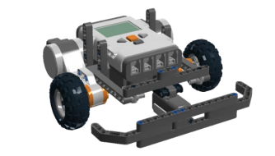

DISEÑO Y CONSTRUCCIÓN DE UN ROBOT PARA LIMPIEZA ACUÁTICA

En este trabajo se presenta el diseño y construcción de un robot para limpieza acuática, con el cual se puede retirar material flotante de lugares como piscinas y lagunas. Se describen los pasos seguidos para el diseño de una estructura flotante, un sistema de impulsión o locomoción sobre agua y los sistemas de percepción y decisión. Como resultado de este proyecto se obtiene un prototipo de robot capaz de recoger y transportar piezas flotantes en el agua con el tamaño y peso de una bola de ping pong, para descargarlas en la orilla de una piscina o lago.

Palabras claves:

* Robótica móvil.
* Limpieza acuática.
* Diseño.
* Mobile robotics,water cleaning,design

<https://repositorioslatinoamericanos.uchile.cl/handle/2250/4177661>

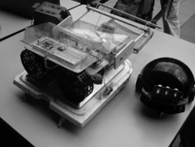

***Basura***

Descripción de la idea:

¿Alguna vez se le ha dificultado clasificar desechos y basuras por indicaciones e instrucciones incorrectas ya sea por cultura, comunicación inadecuada y mal manejo de información?

Por esta razón, Smart Trash brinda una solución efectiva a las personas que desean dejar su huella ecológica. Smart Trash es una herramienta de selección que identifica la basura que el usuario ingresa y desea botar con el motivo de clasificarla y dejarlo en su correspondido lugar entre materiales de desechos orgánicos aprovechables, residuos aprovechables y no aprovechables.

Esta herramienta se diseñará con una combinación de partes mecánicas y electrónicas. Esta primera diseñada para la acomodación del residuo, su captura de imagen de manera correcta, y asignación. La segunda conlleva la parte de visualización de usuario, toma de fotografía y reconocimiento del objeto, y la asignación de clasificación de basuras usando servomotores administrados por un microcontrolador que es el que toma las decisiones.

***Requerimientos:***

El producto requiere de una estructura exterior de madera con el fin de ser de fácil interacción con el usuario y evitar posibles golpes o molestias físicas en la parte electrónica/mecánica.

Requiere establecerse en lugares de red wifi estable con el fin de transmitir y recibir datos Wireless de manera satisfactoria y sin ninguna complicación.

El producto constará de una batería estable con duración prolongada de hasta 15 horas, siendo posible su transporte y alto provecho en horas de mayor circulación de personas

El producto reconocer desechos que se encuentren dentro de la clasificación estándar de basuras orgánicas, desechos aprovechables y no aprovechables

Así mismo clasificarlas de manera autónoma y asignarlas a su espacio correcto.

El sistema requiere informarle al usuario el estado de su producto/desecho ingresado, ya sea si se presentó algún percance, si el producto ya fue asignado satisfactoriamente o si se requiere realizar una acción en particular.

La transmisión y recolección de datos es importante para el sistema debido a que se desean realizar estudios estadísticos ambientales. Por ello el dispositivo constantemente contará con conexión wifi para transmisión de datos a un servidor web que los almacenará y organizará.

De esta manera también tendrá un seguimiento remoto de cada proceso y cada inconveniente de la máquina, esto por estar conectado a la red

***Estadísticas:***

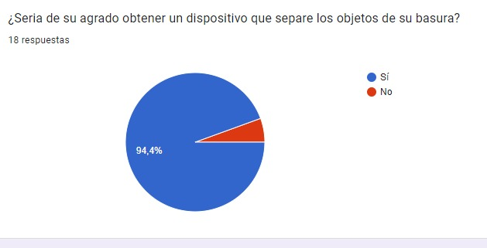

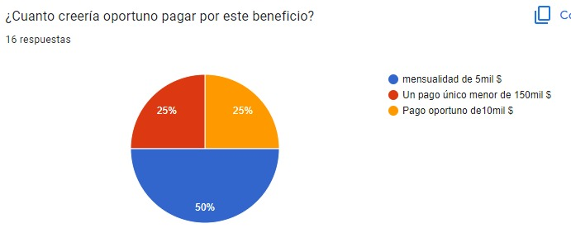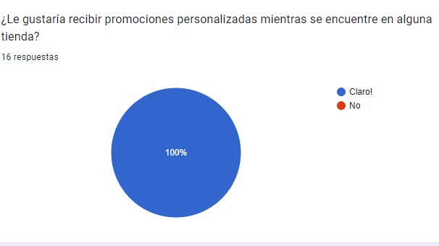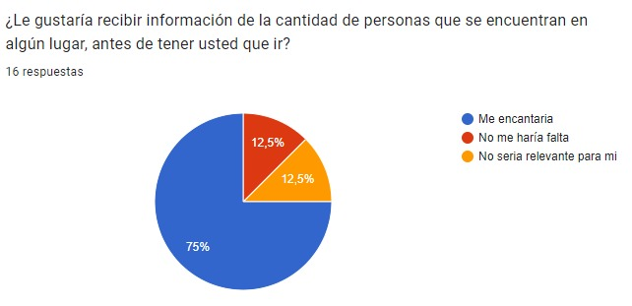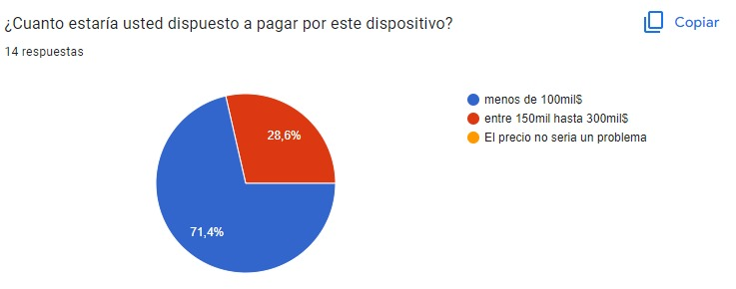

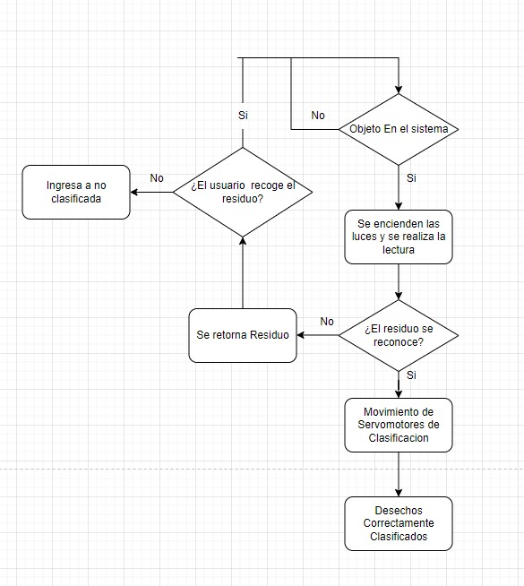

***Batidora Automatica:***

***Requisitos Funcionales:***

* Interfaz de Usuario haciendo uso de pantalla LCD 16x2 y aplicacion movil en dispositivo android.
* Control de velocidad y tiempo de batido a traves de aplicacion movil.
* Control de dispensacion de ingredientes a traves de compuertas accionadas por servomotores o motorreductores.
* Sensado de presencia de ingredientes haciendo uso de sensores de ultrasonido.
* Funcionalidad de realizacion de multiples iteraciones consecutivas de la receta mediante programacion de secuencias ejecutadas por microcontrolador.
* Alarma mediante buzzer o parlante para avisar de finalización de ciclo.

***Requisitos no funcionales:***

* Contenedores de material Food grade
* Baterias 18650 para autonomia de sistema de control
* Bowl de capacidad minima de 4.7 L
* Ganchos y batidores intercambiables

***Estadisticas recolectables***

* Consumo de ingredientes
* Tiempos empleados
* Recetas preferidas

***Pros/Contras***

|  |  |
| --- | --- |
| Pros | Contras |
| Alta cantidad de datos recolectables | Diseño debe ser desmontable para lavado de contenedores |
| Posibilidad de pivotear al mercado industrial | No se puede ofertar como add-on a cualquier batidora, el cliente debe adquirir la batidora completa con el sistema implementado |
| Apela al mercado del hogar ademas de las PYMES | No se puede aprovechar el segmento de mercado que ya posee una batidora |
| No existe necesidad de crear sistema de batido |  |
| Desgaste minimo durante el uso del sistema |  |

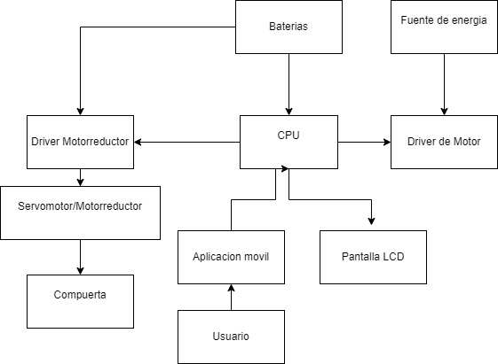

***Pedalera Multiefectos Digital***

***Requisitos Funcionales:***

* Jack de entrada y salida de 6.35 mm
* Boton accionador de sistema
* Aplicación movil para modificar parametros de efectos a traves de conexion wi-fi
* Microcontrolador o tarjeta con funcionalidad Wi-Fi
* Microcontrolador/tarjeta/Modulo DAC ([https://www.sigmaelectronica.net/producto/adafr-935/, RPI](https://www.sigmaelectronica.net/producto/adafr-935/,%20RPI) PICO W, <https://electronilab.co/tienda/convertidor-digital-a-analogico-dac-i2c-mcp4725/>)
* Microcontrolador/tarjeta/Modulo ADC (STM32F411CEU6, RPI PICO W, https://electronilab.co/tienda/ads1115-conversor-analogico-digital-adc/)
* Modulo Booster de señal ()
* DSP/DSPIC

***Requisitos no funcionales:***

* LED indicador de encendido
* Dimensiones (20x20cm)
* Baterias 18650 para autonomia de sistema de control

***Estadisticas recolectables***

* Efectos preferidos/mas usados.
* Equipos usados con el producto (A la hora de registrarse para el servicio).

***Pros/Contras***

|  |  |
| --- | --- |
| Pros | Contras |
| Segmento de mercado de tamaño considerable | Baja cantidad de datos recolectables |
| Atractivo en precio comparado a competidores | Mercado mas pequeño respecto a el otro proyecto |
| Posibilidad de venta de paquetes de efectos en colaboracion con artistas |  |
|  |  |
|  |  |

<https://electronilab.co/tienda/tarjeta-de-desarrollo-stm32f407vet6-cortex-m4-stm32/>

<https://datasheet.octopart.com/L7805CV-STMicroelectronics-datasheet-7264666.pdf>

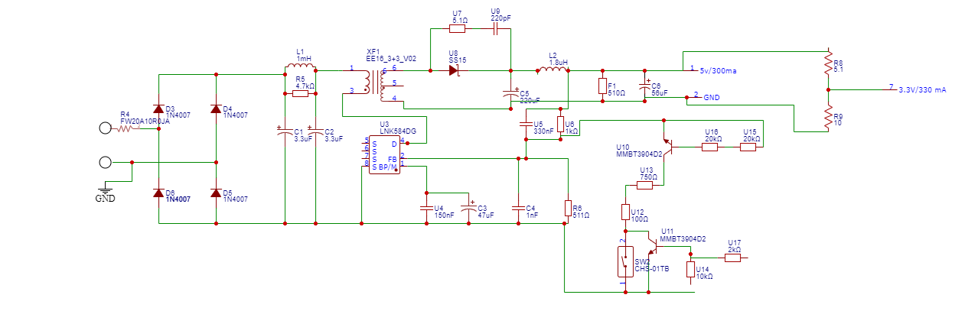

***Figura. Fuente AC-DC***

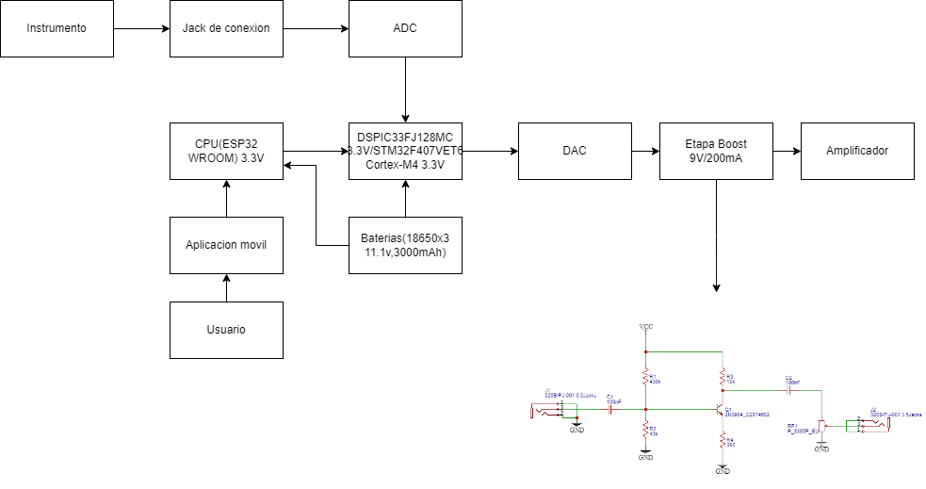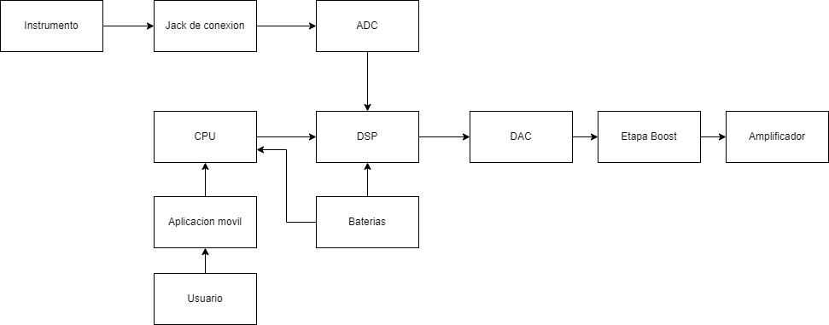

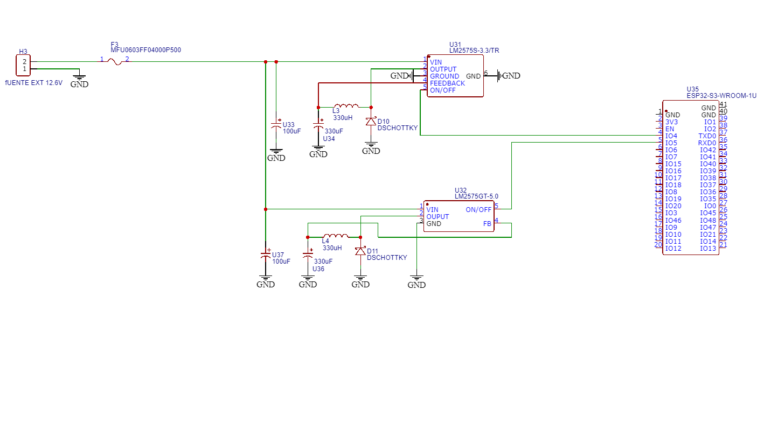

***Figura- Fuente DC-DC 2 fuentes (adaptador AC/DC)5V Y 3.3V, StepDown***

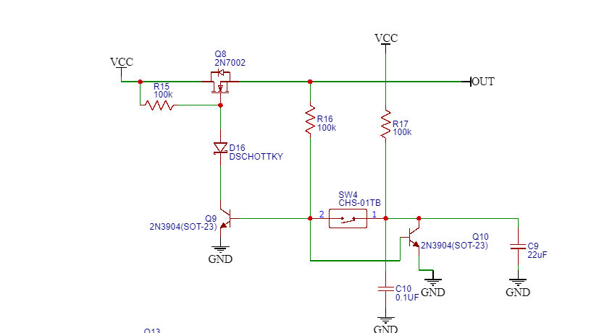

***Figura. Encendido y apagado de circuito con push button.***

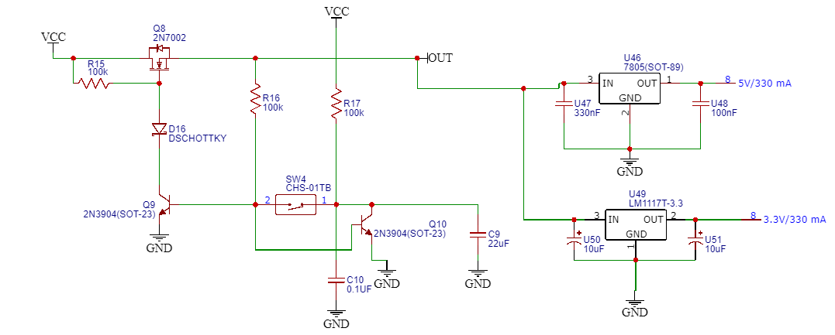

***Figura. Fuente de poder completa con encendido y apagado***

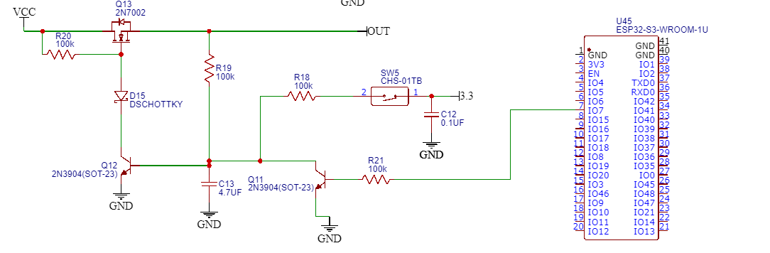

***Figura. Fuente de poder con encendido mediante push button y apagado mediante señal de ESP32.***

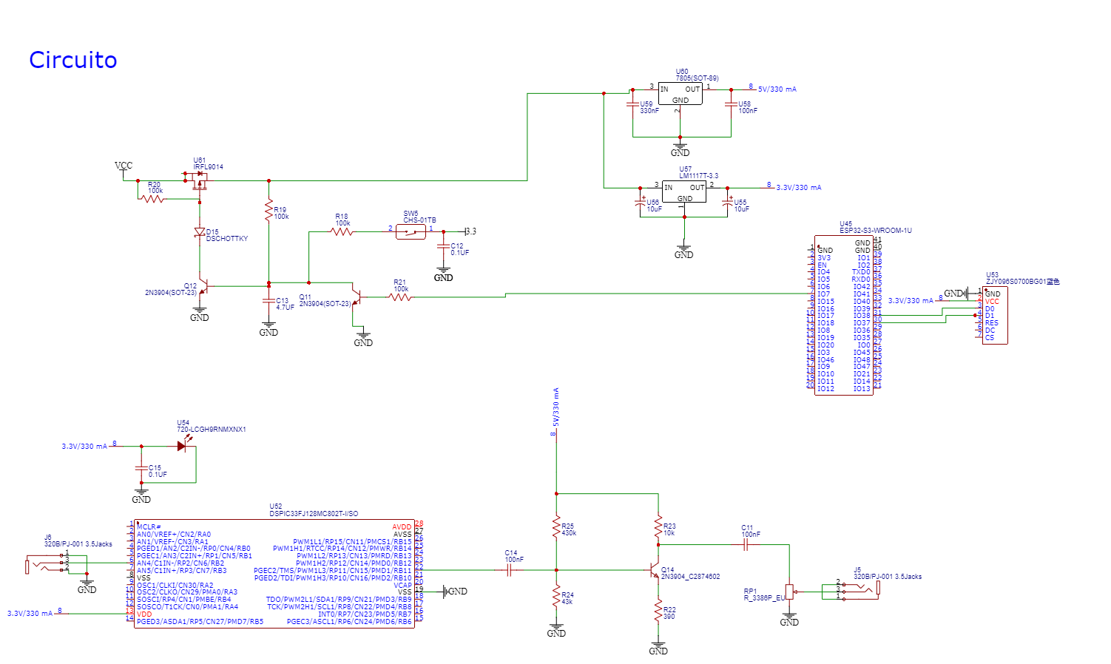

***Figura. Circuito Completo de Pedalera de efectos***